**ASESMEN**

**Petunjuk pengerjaan:**

1. Kerjakan tugas ini dengan menggunakan editor Python yang anda miliki.
2. Tugas dikerjakan secara mandiri, tidak diperkenankan bekerja sama atau meminta bantuan tool AI.
3. Hasil pekerjaan berupa screenshot disalin dalam file ini.

**Soal 1 [Ember]**

Bu Fatin membawa ember dua buah ember, masing-masing satu di tangan kiri dan tangan kanannya. Ada 4 benda yang akan dimasukkan ke dalam 4 ember itu, yaitu benda a, b, c, dan d. Ember yang di tangan kiri berisi benda a dan d, sedangkan ember di sebelah kanan berisi benda c dan b.

Buatlah sebuah program untuk menghitung keseimbangan ember yang dibawa.

Masukan terdiri dari satu baris bilangan real yang menyatakan berat benda a, b, c, dan d.

Keluaran berupa "Ember seimbang? True" atau "Ember seimbang? False".

Contoh masukan dan keluaran:

| **Masukan** | **Keluaran** |
| --- | --- |
| 25 9 4 30 | Ember seimbang? False |
| 1.5 3 6 7.5 | Ember seimbang? True |

Jawaban:

|  |  |
| --- | --- |
|  |  |

**Soal 2 [Hompimpa]**

Adik dan dua temannya sedang bermain hompimpa. Pemenang permainan hompimpa adalah yang arah tangannya berbeda dari dua lawannya. Buatlah program untuk menentukan pemenang dari permainan ini.

**Masukan** berupa tiga string berupa "A" atau "B" yang menyatakan arah telapak tangan pemain. String "A" berarti pemain membuka telapak tangannya ke arah atas, sebaliknya jika string "B" berarti telapak tangannya terbuka ke arah bawah.

**Keluaran** berupa string pemenang jika ada yang menang, dan string "imbang" jika tidak ada pemenang.

Contoh masukan dan keluaran:

| **Masukan** | **Keluaran** |
| --- | --- |
| AAA | imbang |
| BBB | imbang |
| ABA | pemain 2 pemenang |
| ABB | pemain 1 pemenang |
| BBA | pemain 3 pemenang |

Jawaban:

|  |  |
| --- | --- |
|  |  |

**Soal 3 [Online food ordering]**

Buatlah program untuk menghitung berapa total uang yang harus dibayar oleh seseorang yang memesan makanan dan minuman via online food ordering.

**Masukan** terdiri dari 2 baris integer dan 1 baris boolean. Baris 1 adalah besarnya harga makanan yang dibeli. Baris 2 adalah besarnya harga minuman yang dibeli. Baris 3 adalah boolean true yang berarti memberi tip sebesar Rp 5000,- rupiah, dan false berarti tidak memberi tip.

Contoh masukan dan keluaran:

| **Masukan** | **Keluaran** |
| --- | --- |
| 38500  10000  true | 48500 |
| 20000  5000  false | 25000 |

Jawaban:

|  |  |
| --- | --- |
|  |  |

**Soal 4 [Total Biaya Parkir]**

Buatlah program untuk menghitung total biaya parkir kendaraan di sebuah mall. Kendaraan sepeda motor dikenai tarif Rp 2.000,- untuk jam pertama, selanjutnya Rp 500,- per satu jam berikutnya. Kendaraan mobil dikenai tarif Rp 3.000,- untuk jam pertama, selanjutnya Rp 1.000,- per satu jam berikutnya.

**Masukan** terdiri dari string dan bilangan bulat. String berupa "motor" atau "mobil", sedangkan bilangan bulat yang menyatakan lamanya parkir dalam jam.

**Keluaran** berupa bilangan bulat yang menyatakan total uang parkir kendaraan itu.

Contoh masukan dan keluaran:

| **Masukan** | **Keluaran** |
| --- | --- |
| motor 2 | 2500 |
| mobil 4 | 6000 |

Jawaban:

|  |  |
| --- | --- |
|  |  |

**Soal 5 [Manajer EPL]**

Seorang manager klub di English Premier League (EPL) memiliki klausul berikut dalam kontraknya: Bersedia dipecat jika kalah berturut-turut dalam 5 kali pertandingan awal. Buatlah program untuk menentukan apakah seorang manager klub English Premier League itu akan dipecat atau tidak.

**Masukan** berupa lima string "menang", "kalah", atau "draw" yang menyatakan 5 pertandingan awal.

**Keluaran** berupa string "dipecat" atau "tidak dipecat" bergantung nilai kondisinya.

Contoh masukan dan keluaran:

| **Masukan** | **Keluaran** |
| --- | --- |
| kalah kalah kalah kalah kalah | dipecat |
| kalah kalah kalah kalah menang | tidak dipecat |
| menang draw kalah draw menang | tidak dipecat |

Jawaban:

|  |  |
| --- | --- |
|  |  |

**Soal 6 [digit]**

Buatlah program untuk mencacah digit dari suatu bilangan bulat.

**Masukan** terdiri dari sebuah bilangan bulat positif X.

**Keluaran** adalah beberapa nilai yang menyatakan nilai setiap digit dari X. Setiap nilai dipisahkan oleh spasi. Perhatikan contoh yang diberikan.

Contoh masukan dan keluaran:

| **Masukan** | **Keluaran** |
| --- | --- |
| 13579862 | 2 6 8 9 7 5 3 1 |
| 122 | 2 2 1 |
| 40257 | 7 5 2 0 4 |

Jawaban:

|  |  |
| --- | --- |
|  |  |

**Soal 7 [Tebak 2 angka]**

Buatlah program untuk menjalankan permainan tebak dua angka yang dilakukan oleh dua pemain. Pemain pertama akan menuliskan angka yang terdiri dari dua digit, sedangkan pemain kedua menebak dua angka itu dengan cara menuliskan 1 angka atau 2 angka langsung. Tebakan benar adalah jika pemain kedua berhasil menebak salah satu digit atau kedua digit langsung.

**Masukan** terdiri dari beberapa baris. Baris pertama adalah sebuah bilangan bulat positif yang akan ditebak. Bilangan ini harus terdiri dari dua digit. Baris-baris berikutnya adalah 2 atau 1 digit angka yang merupakan tebakan dari pemain kedua. Masukan akan berhenti apabila tebakan pemain benar, bisa langsung 2 digit atau 1 digit saja yang benar.

**Keluaran** berupa bilangan yang menyatakan banyak percobaan menebak angka hingga berhasil.

Contoh masukan dan keluaran:

| **Masukan** | **Keluaran** |
| --- | --- |
| 25  10  5 | 2 |
| 99  9 | 1 |
| 15  3  25  7  92  4  6  82  10  2  15 | 10 |

Jawaban:

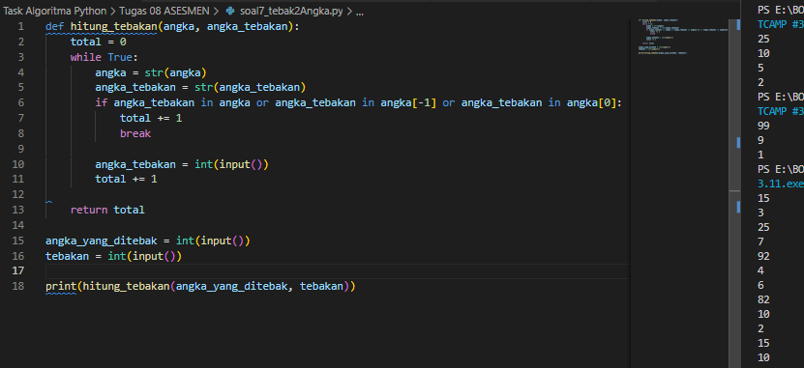

**Soal 8 [Letusan Gunung Api]**

Menurut catatan sejarah, terdapat beberapa gunung api di Indonesia yang selalu meletus setiap x atau y tahun sekali (x < y). Untuk kurun n tahun, berapa kalikah gunung ini akan meletus jika frekuensi meletusnya bergantian antara x dan y tahun, dengan meletus pertama kali pada tahun ke-x? Buatlah program untuk menghitung jumlah letusan gunung tersebut.

**Masukan** berupa bilangan bulat x, y, dan n.

**Keluaran** berupa bilangan bulat yang menyatakan jumlah letusan. Contoh:

Contoh masukan dan keluaran:

| **Masukan** | **Keluaran** |
| --- | --- |
| 4 5 1000 | 222 |
| 3 4 100 | 28 |

Jawaban:

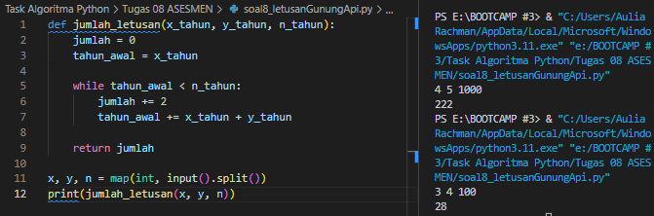

**Soal 9 [Lewat dari 100]**

Buatlah program yang dapat membaca dan menjumlahkan terus-menerus bilangan bulat sampai jumlahnya melewati 100.

**Masukan** berupa bilangan bulat terus-menerus.

**Keluaran** berupa penjumlahan bilangan bulat dan berapa banyak bilangan bulat yang diinput.

Contoh masukan dan keluaran:

| **Masukan** | **Keluaran** |
| --- | --- |
| 40 50 11 20 | 101 3 |
| 40 50 10 10 | 110 4 |

Jawaban:

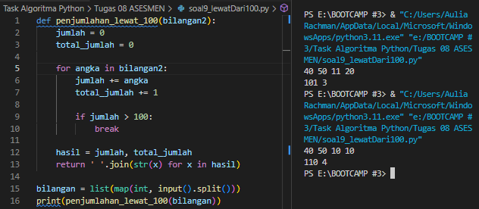

**Soal 10 [Konsekutif]**

Bilangan konsekutif adalah bilangan yang selisih setiap digit yang bersebelahan adalah satu. Buatlah program untuk menentukan apakah suatu bilangan termasuk konsekutif atau tidak.

**Masukan** sebuah bilangan bulat positif X.

**Keluaran** adalah sebuah nilai boolean yang menyatakan X adalah konsekutif atau tidak.

Contoh masukan dan keluaran:

| **Masukan** | **Keluaran** |
| --- | --- |
| 101010101 | true |
| 12345678 | true |
| 5555 | false |
| 123890 | false |
| 2468642 | false |

Jawaban:

|  |  |
| --- | --- |
|  |  |

**Soal 11 [segitiga]**

Buatlah dua buah fungsi yang memiliki spesifikasi berikut:

* fungsi **luas_segitiga** yang memiliki dua buah parameter berupa alas dan tinggi segitiga, dan mengembalikan nilai luas segitiga.
* fungsi **sama_luas** yang memiliki dua buah parameter, yaitu luas1 dan luas2 yang masing-masing menyatakan luas dari dua buah segitiga yang berbeda. Fungsi akan mengembalikan nilai boolean yang menyatakan luas1 dan luas2 memiliki luas yang sama atau tidak.

Lengkapilah program utama yang meminta **masukan** empat buah nilai, yaitu a1, t1, a2, dan t2, kemudian gunakan fungsi yang tersedia untuk membandingkan luas dua buah segitiga berdasarkan alas dan tinggi dari keempat masukan tersebut. **Keluaran** berupa boolean hasil perbandingan luas.

Contoh masukan dan keluaran:

| **Masukan** | **Keluaran** |
| --- | --- |
| 12 10 11 7 | False |
| 6 4 4 6 | True |

Jawaban:

|  |  |
| --- | --- |
|  |  |

**Soal 12 [Kendaraan]**

Buatlah sebuah fungsi yang akan menentukan kendaraan apa saja yang dapat disewa, beserta jumlah dan total biaya sewa yang harus dibayar, apabila diketahui jumlah orang yang akan menggunakan kendaraan tersebut. Pemilihan jenis kendaraan diprioritaskan berdasarkan urutan terbesar kapasitas penumpangnya. Berikut harga sewa kendaraannya.

|  |  |  |
| --- | --- | --- |
| **Jenis** | **Kapasitas** | **Harga Sewa** |
| Bus | 40 | Rp 1.000.000,- |
| Mobil 1 | 6 | Rp 300.000,- |
| Mobil 2 | 3 | Rp 200.000,- |
| Motor | 1 | Rp 50.000,- |

Berikut spesifikasi fungsinya:

Fungsi akan mengembalikan jumlah jenis kendaraan yang disewa, yaitu bus, mobil1, mobil2, dan motor, serta berapa jumlah total sewanya.

Parameter:

orang (integer): Jumlah orang yang akan menjadi penumpang

Return:

bus (integer): banyak bus yang disewa

mobil1 (integer): banyak mobil1 yang disewa

mobil2 (integer): banyak mobil2 yang disewa

motor (integer): banyak motor yang disewa

jumlah sewa (integer): jumlah sewa yang harus dikeluarkan

Contoh perhitungan 1:

Jika terdapat 100 orang penumpang, maka kendaraan yang akan disewa adalah:

2 bus, 3 mobil1, 0 mobil2, 2 motor dengan total sewa Rp 3.000.000.

Contoh perhitungan 2:

Jika terdapat 50 orang penumpang, maka kendaraan yang akan disewa adalah:

1 bus, 1 mobil1, 1 mobil2, 1 motor dengan total sewa R 1.550.000.

Jawaban:

